Virkistystä luonnosta
HIIDENSAARI
Noin 14 km Iitin Kirkonkylästä pohjoiseen Pyhäjärven Hiidensaaressa kohoaa “Kymenlaakson Koliksi” kutsuttu Hiidenvuori, luonnon muovaama linnavuori. Yökonserteilla ja pianon kantamisella Hiidenvuoren kallioiselle huipulle on jo 90-vuotiset perinteet. Professori Väinö Sola ystävineen järjesti ensimmäiset musiikkijuhlat Hiidenvuorella jo v. 1914. Historian kulku aiheutti pitkiä katkoksia juhlaperinteeseen, joita mm. Hella Vuolijoki piti yllä 1930-luvulla. Iitin kulttuuritoimi elvytti vuosituhannen loppupuolella pianon kantamisen ja yökonsertit, jotka tänä päivänä ovat tärkeä osa Iitin musiikkijuhlia – huipentuuhan musiikkijuhlat ainutlaatuiseen päätöskonserttiin Hiidenvuoren yössä.
Hiiden saari ja Hiidenvuori muodostavat merkittävän kansallismaisemakohteen. Saaressa on runsaasti polkuja sekä wc ja taukotila, jossa tulisija. Saaren itäinen osa on luonnonsuojelualuetta. Hiidensaaressa voit retkeillä patikoiden, maastopyörällä, tai tulla vesitse veneellä tai meloen. Liikkuminen on helppoa hyvillä poluilla ja puiset rappuset johtavat 60 m korkean vuoren huipuille. Tänne on helppo tulla myös talvisin. Hiidensaaren rannassa on iso venelaituri, johon voi kiinnitettyä isollakin veneellä. Hiidensaari on Heinola – Voikkaa melontareitin varrella. Paikka on Kymenlaakson virkistysalueyhdistyksen hoidossa.
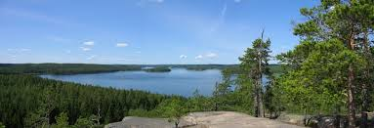
Figure 1 Hiidensaari
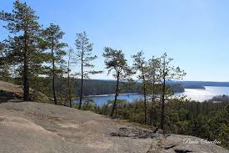
Figure 2 Hiidenvuori

Muinaislöytöjä ja kalliomaalauksia
Etelän Kuusamoksi mainitulla Pohjois-Iitin Haukkaselän muinaismaisema-alueella on arvokkaan luonnon lisäksi kolme kivikautista kalliomaalausta. Kivikautisia asuinpaikkooja on löydetty Iitistä mm. Vuolenkoskelta ja Lyöttilästä. Lisäksion löydetty hautakalmistoja, kiviröykkiöhautoja ja uhrikiviä, joista parhaiten tunnetaan Perheniemen ja Tapolan uhrikivet.

Lyöttilän kenttälinnoitukset
Lyöttilän kylässä on kahden kilometrin pituisella alueella taistelu- ja yhdyshautoja, pesäkkeitä ja keskeneräisiä korsuja. Suomalaiset ja venäläiset rakensivat linnoitukset v. 1916-1917 torjumaan saksalaisten hyökkäystä. Lyöttiläinen maanviljelijä Esa Anttas on kunnostanut 200 metriä näitä linnoituksia ja viitoittanut linnoitteilla kiertävän polun. Opastettuja tutustumiskierroksia.
LYÖTTILÄN KENTTÄLINNOITUKSET
Osoite: Löyttiläntie, Iitti
Puh. Esa Anttas 0405249629
www.iitti.fi

Mankalanvirta
Mankalan mahtavia koskia laskettiin kiivaasti ensimmäisen maailmansodan syttymiseen saakka. Vaikka kosket on padottu jauhamaan sähköä, ovat koskimaiset näkemiseen arvoiset. Myös kalastus, melonta ja pienveneily ovat tänä päivänä suosittuja harrastuksia jokialueella.

Etelä-Iitin rikkauksia
Maakansan avarilla peltoaukeilla mahtuvat isommatkin traktorit kääntymään. Alueella on vain yksi järvi, mutta siellä on Taasianjoki ja ojia, komeaa aarnimetsää ja lehtoja, jotka tekevät maisemasta vehreän ja kumpuilevan.
Taasianjoen tuntumassa Saarasilla kasvaa rentukoiden, kulleroiden ja mukulaleinikin naapurustossa myös Pohjolan kasviston harvinaisuus, taponlehti (Asarum europaeum.) ¨

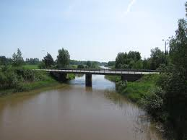
Figure 3 Taasianjoki
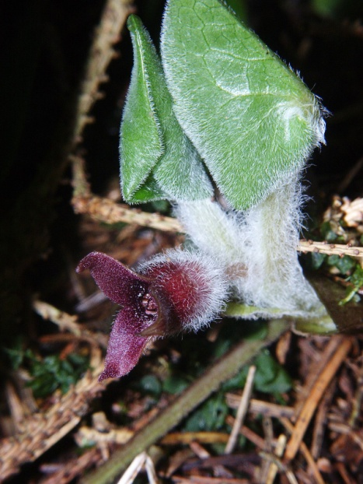
Figure 4 Taponlehti eli Asarum europaeum

Perheniemen lintutorni
Kesän 2014 aikana rakennettiin lintutorni Sääskjärven rannalle talkootöillä. Perille löydät seuraamalla Erottajan uimarannan opasteita. Sääskjärven on monipuolinen pesimälajisto. Etenkin syysmuuton aikana voi tornista nähdä tuhansien hanhien parvia. Tornin maatasossa on penkit ja pöytä, josta on myös hyvä tarkkailla lintuja. Lintutornin läheisyydessä on nuotiopaikka, venevalkama, wc, uimaranta pukukoppeineen sekä laavu.
ULKOILUREITIT

- Kausala-Anhava-Kuusankoski-Kausala (noin 40 km). Lähtö reiteille Kausalan urheilukentältä tai hiihtomajalta.
- Valaistu noin 6 km pururata. Lähtö Kausalan urheilukentältä.
- Valaistut noin 1.5 km mittaiset pururadat Lyöttilässä ja Perheniemessä.
- Juustopolku (noin 18 km)Vuolenkoskelta Heinolaan. Yhteydet myös Vierumäen Urheiluopistolle.

Frisbeegolfradat
Iitissä on kaksi frisbeegolfrataa, joista molemmat sijaitsevat Kausalassa. Toinen, 9-väyläinen rata, sijaitsee Iitin yläkoululla osoitteessa Koulukatu 20 ja toinen, 18- väyläinen metsärata, Iitti DiscGolfPark, Myllytöyryssä osoitteessa Hiihtäjäntie 12. 18-väyläinen rata valmistui kesällä 2017. Rata sijaitsee Hiihtomajan maastossa, josta lähtee myös ulkoilureittejä. Rata sijaitsee osittain ulkoilureitillä, joten huomioithan muut liikkujat kiertäessäsi rataa. Hiihtomajan nurmikentällä sijaitsee kaksi harjoituskoria. Väyläpituudet ovat 57-142 m. Pelaaminen on maksutonta. Huomioithan ulkoilualueen muut käyttäjät ja ethän roskaa.

Mukulanlahden lintutorni ja luontopolku
Keväällä avattiin Jaalaan Pyhäjärvelle ja Iitin Urajärven Mukulanlahteen Kymenlaaksoon ensimmäiset lintutornit. Kuusimetrinen Mukulanlahden lintutorni on Kupparinojan luusuassa ojan eteläpuolella suomalaisessa maastossa, noin 320 m Kuusankoskelle johtavalta tieltä. Lintutornille johtavat pitkospuut.
Kalasääski käy kalastelemassa Mukulanlahdella ja usein tornissa olijat voivat ihailla tämän suuren petolinnun saalistusesityksiä aivan lähietäisyydeltä. Myös alueella pesivät ruskosuohaukka näyttäytyy usein. Kaulushaikara ja nokikana näyttäytyy usein. Kaulushaikara ja nokikana pesivät aivan tornin läheisyydessä. Haapana on yleinen puolisukeltajasorsa Mukulanlahdella. Telkkä ja laulujoutsen ovat näkyvimpiä, joita tornissa vierailijat voivat nähdä.
Pohjanmäen ranta-alueella on luontopolkureitit Kalmusaareen ja laavulle sekä Kuoppasuonlahden pitkospuut.
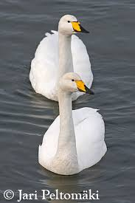
Figure 5 laulujoutsen
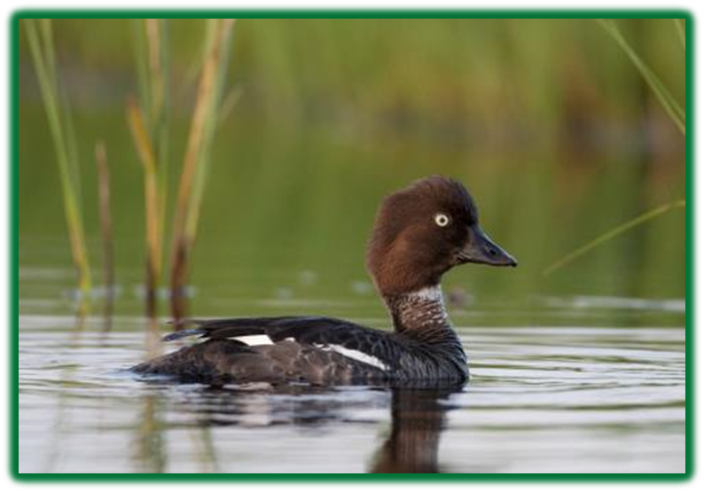
Figure 6 telkkä
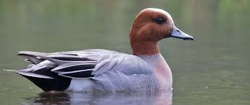
Figure 7 haapana

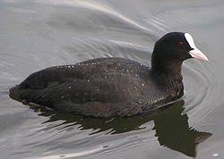
Figure 8 Nokikana
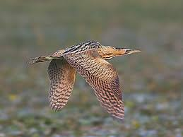
Figure 9 kaulushaikara 1
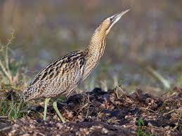
Figure 10 kaulushaikara

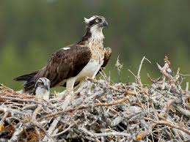
Figure 11 kalasääski
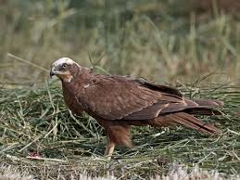
Figure 12 ruskosuohaukka

Kalmusaari
Iitin kunnan omistama pieni saari Kirkkojärvessä, jossa on kunnan ylläpitämä laavu ja veneiden rantautumispaikka. Auton voi kätevästi jättää Pohjanmäen venelaiturin parkkipaikalle, josta alkaa opastettu polku Kalmusaareen. Saareen pääsee joko veneellä tai polkuja ja pitkospuita pitkin. Pitkospuut ovat kapeat, joten etenkin pienempien lasten kanssa kannattaa olla varovainen. Kalmusaaressa on laavu, nuotiopaikka on kompistivessa. Laavun vieressä on puuliiteri, jossa on yleensä polttopuita.

Vasikkasaaren virkistysalue
Vasikkasaaren virkistysalue sijaitsee Konniveden eteläpäässä Heinola – Kymijoki melontareitinvarrella. Paikka soveltuu etenkin vesillä liikkuvien retkikohteeksi. Laiturissa on kaksi peräpoijua, joten tänne pääsee isollakin veneellä. Vasikkasaaressa on kompostoivat WC, taukokatos, jossa on muurikalla varustettu tulisija ja yöpymiseen soveltuvat penkit. Polttopuuta löytyy liiteristä. Paikkaa ylläpitää Kymenlaakson virkistysalueyhdistys ry.

Tapolan rantautumispaikka
Tapolassa on rantautumispaikka metsän sisällä, jossa on nuotiopaikka, vessa ja liiteri. Paikka on Iitin kunnan hoidossa. Tänne pääsee joko soutuveneellä tai tietä pitkin autolla. Paikka on erinomainen rauhallista paikkaa ja omaa rauhaa kaipaaville. Liiteristä löytyy nuotiopuita. Laituri on pieni ja veden syvyys matalahko, joten tänne ei voi rantautua isoilla veneillä.

Vetenaarimajan laavu ja nuotiopaikka
Iitin kunnan omistama Veteraanimaja sijaitsee Jokuessa viitisen kilometriä Kausalasta Lahteen päin. Majan saunat ja ranta toimivat myös suosittuna avantouintipaikkana. Veteraanimajan vieressä on laavu ja nuotiopaikka. Rannassa on veneenlaskuluiska ja laivalaituri. Vetenaarimajalle pääsee helposti autolla ja veneellä ja myös patikoiden tai pyöräillen. Laavun seinän vieressä on polttopuita.
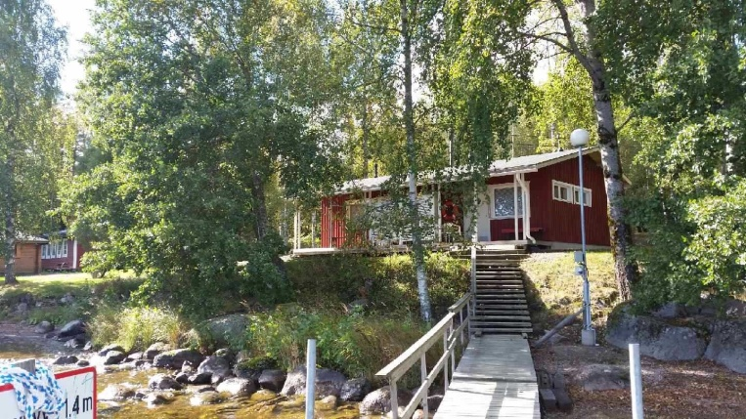
Figure 13 vetenaarimaja

Savion rantautumispaikka
Rauhaa kaipaaville hieman syrjässä sijaitseva ja vähäisemmällä käytöllä oleva rantautumispaikka on Saviolla, kymen käänteen paikkeilla. Tie sinne kulkee navettojen taustojen kautta. Pääset sinne myös vesitse. Rantautumispaikalla on laavu, nuotiopaikka ja vessa. Paikkaa hoitaa kunnan palkkaama yrittäjä, joka tuo sinne vuosittain pari mottia polttopuita.

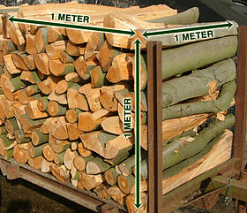
Figure 14 motti

Kuoppaniemen laivalaituri ja laavu
Iitin Kirkonkylässä Kuoppaniemen laivalaiturilla ja venerannassa on laavu, nuotiopaikka ja vessa. Sinne pääsee helposti tietä pitkin. Voit myös saapua isollakin veneellä, sillä täältä löytyy iso laivalaituri ja veneenlaskuluiska. Paikka on osakaskunnan hoidolla, joka pitää siellä myös venepaikkoja. He hankkivat laavulle myös polttopuut. Rannassa voit ihailla teräsrakenteista Virran siltaa, joka on valmistunut vuonna 1964.

Hiirettilänvuori Iitin kirkolla
Kymijoen pohjoisrannalla, Iitin kirkonkylää vastapäätä kohoaa komea Hiirettelänvuori, jossa metsä on rehevää ja lehtipuusto on poikkeuksellisen monilajista. Hiirettelänvuori on Luonnonperintösäätiön 38. Suojelualue ja ensimmäinen Kymenlaaksossa. Kymijoelle avautuvat kauniit jokimaisemat vuoren ja laelle kiipeävää odottaa kaunis maisema.
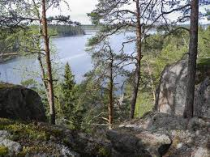
Figure 15 Hiirettilänvuori

PYÖRÄILLEN LUONTOON

Iitin alueen pyöräilyreitit tarjoavat mielenkiintoisia vaihtoehtoja niin omatoimiseen kuin ohjattuun pyöräilyyn. Lisäksi kunnan alueella kulkee valtakunnallisia pyöräilyreittejä.

POHJOIS-IITIN PYÖRÄILYREITIT

- KOSKIREITTI: Iitti kk-Kymentaka-Väärtti-Mankala-Sitikkala-Kausala (noin 40 km)
- Koskireitti on soratietä välillä Kymentaka-Väärtti-Mankala-koskialue (noin 12 km)
- Pohjois-Iitin pyöräilyreitit (80 km): Kausala-Iitti kk- Kymentaka-Kimola-Koskenniska-Vuolenkoski-Järvistö-Nastola- Kausala.
- Pohjois-Iitistä on yhteydet Vierumäelle valtakunnallista pyöräilyreittiä nro46/54 pitkin. Paluu Kausalaan tapahtuu Nastolan kautta tietä nro 3136 ja edelleen valtatietä nro 12 polkien.
- Kalaksuen pyöräilyreitti (noin 18 km) Pohjois-Iitissä: Yli-Kaitala-Keikki-Koskenniska-Hautala Yli-Kaitala. Reitti on lähes kokonaan hiekkatietä.
- ETELÄ-IITIN PYÖRÄILYREITIT:
- Kausala-Sääskijärvi-Haapakimola-Kausala (noin 27 km). Reitiltä on yhteydet Artjärvelle, Lapinjärvelle ja Elimäelle. Reitti on kokonaan asfalttipintainen.
- Sääskjärvi-Haapakimola-Muikkulantie-Taasia (noin 13 km). Tämä pyöräilyreitti johdattelee kulkijan vanhoihin historiallisiin maisemiin, joissa kasakatratsuillaan aikanaan kiitivät Muikkulan teillä. Taasiasta on vielä yhteys Lapinjärvelle.
- LYÖTTILÄN REITTI:
- Kausala-Iitti kk-Lyöttilä-Kuusankoski-Kausala (noin 42 km)

KILKKILÄN FARMI Vuolenkoski-Iitti

http://www.kilkkilanfarmi.fi/

https://kyvi.fi/kohteet/iitti/hiidensaari/
http://www.matkallakotimaassa.fi/lyoumlttilaumln-kenttaumllinnoitukset.html#
https://www.iitti.fi/luontokohteita
https://www.youtube.com/watch?v=JB_lBkM42qM
https://frisbeegolfradat.fi/rata/iitti-discgolfpark/
https://retkipaikka.fi/iitin-kalmusaari-luontoon-katketty-rauha/
https://www.google.com/maps/place/Kalmusaari,+47400+Iitti/data=!4m2!3m1!1s0x4691cbacba1d3e19:0x69ce3c54350251ba?sa=X&hl=fi&ved=2ahUKEwiY1-OnnJTpAhVMaJoKHY3DBx0Q8gEwFHoECBIQBA
https://kyvi.fi/kohteet/iitti/vasikkasaari/
https://kyvi.fi/
https://asiointi.maanmittauslaitos.fi/karttapaikka/?share=customMarker&n=6756956.467&e=455860.656&title=Tapolan%20Rantautumispaikka&desc=Tapolan%20Rantautumispaikka&zoom=10&layers=%5B%7B%22id%22%3A2%2C%22opacity%22%3A100%7D%5D
https://www.iitti.fi/retkeillen-iitissa
https://www.iitti.fi/veteraanimaja
https://fi.wikipedia.org/wiki/Motti_(tilavuusmitta)
https://www.iitti.fi/retkeillen-iitissa

